5. Насосно-компрессорные трубы

  - Типы и конструкции насосно-компрессорных труб
  - Уплотнение резьбовых соединений труб
  - Прочность резьбовых соединений
  - Материалы труб и муфт к ним
  - Переводники для насосно-компрессорных труб
  - Насосно-компрессорные трубы с защитными покрытиями
  - Расчеты насосно-компрессорных труб на прочность
- Расчет труб на внутреннее давление
- Расчет труб на растягивающие нагрузки
- Расчет труб на страгивающую нагрузку
- Расчет труб на срез резьбы
- Определение момента затяжки резьбовых соединений

Литература

1. Трубы нефтяного сортамента: Справочник./Под ред. А.Е. Сарояна.-М.:Недра,1987 (1976), 488с (504 с).
2. Сароян А.Е., Субботин М.А. Эксплуатация колонн насосно-компрессорных труб.- М.: Недра, 1985.-216 с.
3. Инструкция по эксплуатации насосно-компрессорных труб. РД 39-0147014-217-86 (РД 39-136-95).- Куйбышев: ВНИИТнефть, 1987.
4. ТУ 14-3-1229-83 "НКТ и муфты к ним с улучшенной проходимостью эксплуатации наклонно-направленных скважин. -Куйбышев: ВНИИТнефть, 1983.

5.1. Типы и конструкции насосно-компрессорных труб

Конструкции и основные размеры насосно-компрессорных труб и муфт к ним регламентированы ГОСТом 633-80. ГОСТ предусматривает изготовление НКТ исполнения А и Б четырех конструкций:
- гладкие и муфты к ним;
- с высаженными наружу концами и муфты к ним (тип В);
- гладкие высокогерметичные и муфты к ним (тип НКМ);
- безмуфтовые высокогерметичные (тип НКБ).
Насосно-компрессорные трубы всех типов исполнения А должны изготовляться длиной 10 м и с предельным отклонением ± 5% (± 500 мм).
Трубы всех типов исполнения Б изготавливают длиной: 5,5 - 8,5 м и более 8,5 м вплоть до 10 м, что позволяет обеспечить необходимую длину свечи при работе с подъемными агрегатами.
Трубы и муфты гладкие и типа В имеют коническую треугольную резьбу с углом профиля при вершине 60⁰ и конусностью 1:16. (рис.5.1).
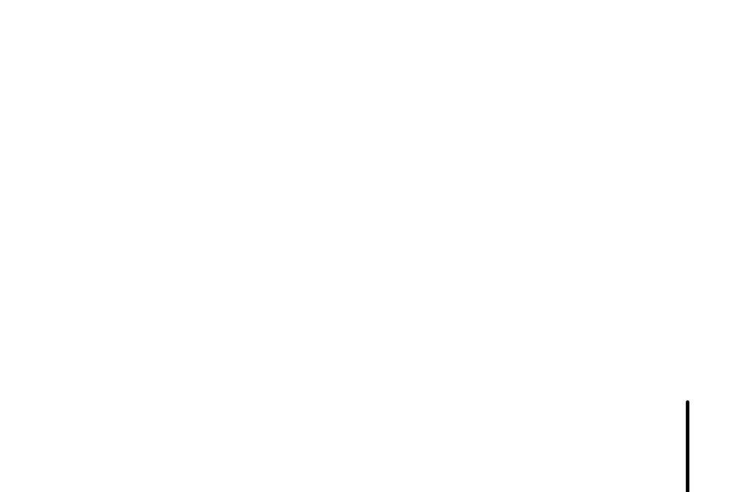

1 – конец сбега резьбы; 2 – нитки со срезанными вершинами; 3 – основная плоскость; 4 – линия среднего диаметра; А – натяг резьбы; В -

Рис. 5.1. Соединительные концы насосно-компрессорных труб

Вершины профиля имеют закругления радиусом, нескольким большим радиуса впадины, что обеспечивает соприкосновение боковых поверхностей витков резьбы (рис.5.2).
Насосно-компрессорные трубы с треугольным профилем резьбы выпускаются с резьбой, число ниток на длине 25,4 мм которых могут быть 10 и 8 в зависимости от диаметра труб, а с трапецеидальным профилем – 6 и 5 (табл. 5.1). При этом шаг резьбы S, глубина резьбы h, рабочая высота профиля h₂, радиусы закруглений r и r₂, запор z, относящиеся к НКТ с треугольным профилем, соответственно будут отличаться. Размеры, формирующие резьбовую часть НКТ с трапецеидальным профилем, также зависят от диаметра трубы.
Правильность нарезания резьбы в основном контролируется резьбовыми калибрами.
Насосно-компрессорные трубы муфтовые (типа НКМ) – гладкие с муфтой, имеют трапецеидальную резьбу с несимметричным профилем, близким к профилю упорных резьб (рис.5.3). В резьбовом соединении практически отсутствует радиальная нагрузка из-за малого опорного угла профиля, что повышает прочность соединения на 25-35% по сравнению с прочностью гладких труб и составляет 85-90% от прочности тела трубы.

1 - линия, параллельная оси трубы, 2 – линия среднего диаметра трубы; 3 – ось трубы

Рисунок 5.2 - Профиль резьбы насосно-компрессорных
труб (гладких и типа В)

Трубы НКМ обеспечивают герметичность при давлении газов до 50 МПа, что достигается за счет использования металлического уплотнительного пояска у конца ниппеля с внутренней конической поверхностью муфты. Малый угол наклона (3⁰) упорной стороны профиля резьбы понижает потери на трение в сравнении с симметричным профилем и в тоже время позволяет изготавливать винты на резьбофрезерных станках.
Диаметры труб, предусмотренных ГОСТом 633-80, приведены в табл.5.1. Толщина стенок гладкой части трубы зависит от диаметра и колеблется от 3,5 до 8 мм.
Таблица 5.1 – Диаметры труб, предусмотренные ГОСТ 633-80
Профиль  резьбы | Тип труб | Условный диаметр труб | Число ниток на длине 25,4 мм
треугольный | Гладкие | 48, 60, 73, 89 | 10
треугольный | Гладкие | 102, 114 | 8
треугольный | В | 27, 33, 42, 48 | 10
треугольный | В | 60, 73, 89, 102, 114 | 8
трапецеидальный | НКМ и НКБ | 60, 73, 89, 102, | 6
трапецеидальный | НКМ и НКБ | 114 | 5

Длиной трубы считается расстояние между ее торцами, а при наличии навинченной муфты – расстояние от свободного торца муфты до сбега резьбы противоположного конца трубы

Рисунок 5.3 - Профиль резьбы насосно-компрессорных труб НКМ и НКБ

Для трапецеидальных резьб приняты следующие обозначения:
h – рабочая высота профиля, по которой соприкасаются витки винта и гайки; Р – шаг резьбы (расстояние между одноименными сторонами двух соседних витков, измеренное в направлении оси винта); t – ход резьбы (величина перемещения образующего профиля за один оборот, или величина перемещения гайки или винта за один оборот, для однозаходной резьбы t = Р, для многозаходных резьб t = n∙Р, где n - число заходов); α - угол профиля резьбы (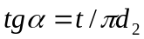); β – угол подъема резьбы (угол, образованный касательной к винтовой линии резьбы с плоскостью, перпендикулярной оси резьбы).
Сила трения для прямоугольной резьбы: 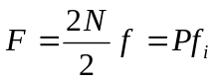; для треугольной резьбы 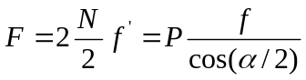, Следовательно, в треугольной резьбе трение примерно на 16 % больше, чем в прямоугольной резьбе.
У безмуфтовых труб типа НКБ существует наружная высадка на обоих концах трубы. На одном конце нарезается наружная резьба, а на другом – внутренняя. Резьбовое соединение обладает высокой прочностью, чем тело гладкой трубы (рис.5.4).
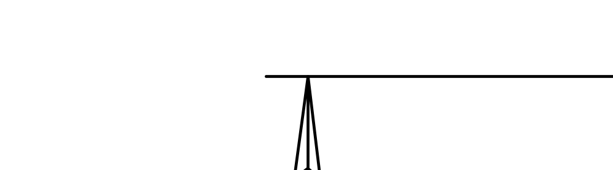
Рисунок 5.4 - Безмуфтовая труба НКБ
  - Уплотнение резьбовых соединений труб

Уплотнения резьбовых соединений труб с треугольным профилем и трапецеидальным профилем происходит по разным признакам. У труб с треугольным профилем резьбовых соединений высокая герметичность соединения достигается за счет пластических деформаций вершин резьбы при затяжке соединения.
Кроме того, при свинчивании труб с муфтами применяются смазка или другие уплотнители, обеспечивающие герметичность соединения и одновременно предохраняющие его от задиров и коррозии. Эффективность смазки в основном зависит от наполнителей. Добавление 20-30% графита в чистую нефть позволяет обеспечить герметичность 73-мм труб при испытании водой до 20 МПа. Вместе с тем к смазке предъявляется ряд требований, которые обеспечивают ее герметизирующую способность в течение длительного времени. Необходимо, чтобы смазка обладала не только высокими уплотнительными свойствами, но и предотвращала задиры и заедания резьбовых соединений, обладала повышенной термостойкостью. Компоненты, входящие в состав смазки, должны находиться во взвешенном состоянии, составляя однородную массу.
Для газовых скважин необходимо, чтобы смазка обеспечивала герметичность в условиях изменения температуры и давления.
Смазка Р-402 (ТУ 38-101-330-73) предназначена для труб, работающих в скважинах с температурой до 200 ⁰С. Смазка свободно наносится на поверхность резьбовых соединений при температуре до минус 30⁰С.
Смазка Р-2 (ТУ 38-101-332-73) предназначена для труб, работающих в скважинах с температурой до 100⁰С. Свободно наносится при температуре окружающего воздуха до –5⁰С.
Таблица 5.2 - Смазки для насосно-компрессорных труб
Состав смазок | Содержание, %
Состав смазок | Р-402 | Р-2
Жировая основа | 36 | 37
Графитовый порошок | 20 | 18
Свинцовый порошок | 28 | 29
Цинковая пыль | 12 | 12
Медная пудра | 4 | 4

Резьбу и уплотнительные конические расточки муфты оцинковывают или фосфатируют. На герметичность значительно влияет момент свинчивания муфты. Муфты должны быть закреплены на муфтонаверточном станке.
Трубы НКМ и НКБ обеспечивают герметичность при давлении газа до 50 МПа, что достигается за счет использования металлического уплотнительного пояска у конца ниппеля с внутренней конической поверхностью муфты (рис. 5.5). При завершении крепления соединения также происходит контакт по внутренним упорным торцам.
Резьбы труб НКМ и НКБ, благодаря форме профиля резьбы, обеспечивает не только высокую герметичность из-за малых зазоров и незначительной радиальной деформации, но и более быстрое свинчивание.
Тип труб, как и смазку, следует выбирать в зависимости от условий работы труб. Для газовых и газоконденсатных скважин с высоким давлением до 50 – 60 МПа рекомендуется применять трубы НКБ, для скважин с более низким давлением 30 – 40 МПа - трубы НКМ, для давления до 20-30 МПа – гладкие трубы по ГОСТ 633-80.

1 – основная плоскость; 2 – сбег резьбы; 3 – расчетная плоскость

Рисунок 5.5 - Размеры соединений труб НКБ

5.5. Материалы труб и муфт к ним

Насосно-компрессорные трубы и муфты к ним изготовляются из сталей групп прочности Д, К, Е, Л, М, Р. По возможности применяются более дешевые сорта труб – группа прочности Д и К. Сортамент насосно-компрессорных труб приведен в табл. 5.1.

Таблица 5.1 – Сортамент труб
Условный диаметр трубы, мм | Толщина стенки, мм | Тип труб
Условный диаметр трубы, мм | Толщина стенки, мм | Гладкая | В | НКМ | НКБ
27 | 3,0 | - | ДКЕ | - | -
33 | 3,5 | ДКЕ | ДКЕ | - | -
42 | 3,5 | ДКЕ | ДКЕ | - | -
48 | 4,0 | ДКЕ | ДКЕ | - | -
60 | 5,0 | ДКЕ | ДКЕЛМР | ДКЕЛМР | ДКЕЛМР
73 | 5,5 | ДКЕЛМР | ДКЕЛМР | ДКЕЛМР | ДКЕЛМР
73 | 7,0 | ДКЕЛМР | ДКЕЛМР | ДКЕЛМР | ДКЕЛМР
89 | 6,5 | ДКЕЛМР | ДКЕЛМР | ДКЕЛМР | ДКЕЛМР
89 | 8,0 | - | ДКЕЛМР | ДКЕЛМР | ДКЕЛМР
102 | 6,5 | ДКЕЛМР | ДКЕЛМР | ДКЕЛМР | ДКЕЛМР
114 | 7,0 | ДКЕЛМР | ДКЕЛМР | ДКЕЛМР | ДКЕЛМР
В сталях, предназначенных для изготовления труб и муфт, допускается содержание серы и фосфора не более 0,045 % каждого, мышьяка - не более 0,15 %.
Трубы и муфты к ним изготовляются из материала одной группы прочности. Группу прочности Д изготавливают из углеродистой стали, остальные группы прочности - из легированных и углеродистых сталей с последующей термообработкой.
Механические свойства материала насосно-компрессорных труб и муфт к ним приведены в таблице 5.2.
Таблица 5.2 – Механические свойства материала насосно-компрессорных труб
Показатели | Группа прочности стали
Показатели | Д |  | К | Е | Л | М | Р
Показатели | А | Б
Временное сопротивление σ_{В}, МПа, | 655 | 638 | 687 | 699 | 758 | 862 | 1000
Предел текучести σ_{Т}, МПа, не менее  не более | 552  379 | 373 | 491  - | 552  758 | 654  862 | 758  965 | 980  1137
Относительное удлинение δ₅,% | 14,3 | 16 | 12,0 | 13,0 | 12,3 | 11,3 | 9,5

Химический состав стали группы Д по ТУ следующий: углерод =0,41-0,48; кремний = 0,17-0,37; марганец = 0,65-0,9; сера (не более) = 0,045; фосфор (не более) = 0,045
Индекс 5 при δ показывает, что определение относительного удлинения δ₅ проводилось на образцах, длина которых равна пяти диаметрам (калибр).
Программы добычи нефти и газа на повышенных глубинах предусматривает организацию использования новейших технологий, важнейшим элементом которых является применение труб из коррозионностойких материалов. В настоящее время известна и серийно изготавливается широкая номенклатура коррозионностойких материалов. К этому классу относятся аустенитные и мартенситные нержавеющие стали, серия сплавов на основе никеля, титана, циркония и ряд других. Появились сплавы на основе титана, легированные палладием и рутением. Эти материалы обладают повышенными антикоррозионными и улучшенными технологическими свойствами. За рубежом созданы основы принципиально новых технологий изготовления различного вида металлопроката, в том числе труб с заданными свойствами поверхности. В частности, уже начато производство новых жаропрочных материалов с содержанием алюминия в поверхностных слоях до 6%. В основу технологии положено образование на поверхности композитных покрытий с заданными свойствами. Применение лазерной сварки позволит изготавливать толстостенные трубы из высоколегированных сталей и сплавов с надежным сварным соединением и практически без образования грата. Минимальная зона теплового влияния и существенно более низкие потери металла при производстве являются серьезными аргументами преимуществ новой технологии, которая, по-видимому, в ближайшем будущем потеснит традиционные процессы производства бесшовных труб.
Условные обозначения труб
60х5-Е ГОСТ 633-80 – для гладких труб;
60-Е ГОСТ 633-80 – для муфт к этим трубам;
В-60х5-Е ГОСТ 633-80 - для труб с высаженными наружу концами;
В-60-Е ГОСТ 633-80 - для муфт к ним;
НКМ –60х5-Е ГОСТ 633-80 - для гладких высокогермитичных труб;
60х5 Тук-Е ГОСТ -для гладких труб с термоупрочненными концами.

Испытание на герметичность насосно-компрессорных труб Новый ГОСТ устанавливает также повышенное гидравлическое
испытательное давление на герметичность труб. Величины испытательных давлений приведены в таблице 5.2.
Продолжительность испытаний – не менее 10 с., в течение которых испытуемая труба вблизи муфты подвергается отстукиванию молотком.
Маркировка труб
Выпускаемые насосно-компрессорные трубы маркируются нанесением клейма и краской. Маркировка условными знаками характеризует основные параметры труб.
На каждой трубе вдоль образующей на расстоянии 0,4 – 0,6 от конца, снабженного муфтой, должны быть выбиты маркировка клеймами: условный диаметр трубы в мм и номер трубы, группа прочности, толщина стенки на трубах d_{у} =7,3, имеющих равные толщины, товарный знак завода –изготовителя, месяц и год выпуска. Маркировка обводится светлой краской.
Рядом с клеймом на каждой трубе вдоль образующей в одну сторону наносят светлой краской: условный диаметр трубы в мм, длину трубы в см; товарный знак завода – изготовителя.
Например, условное обозначение 73 мм гладкой трубы с толщиной стенки 5,5 мм группы прочности Д:
- труба 73х5,5 Д ГОСТ 633-80;
- муфта –73-Д ГОСТ 633-80;
трубы с высаженными наружу концами группа прочности Е:
- труба В - 73х5,5 – Е ГОСТ 633-80;
- муфта В - 60 – Е ГОСТ 633-80.
Трубы гладкие и муфты к ним групп прочности К, Е, Л и М и трубы с высаженными концами всех групп прочности для снятия остаточных внутренних напряжений подвергаются термической обработке.

5.3. Переводники для насосно-компрессорных труб (ГОСТ 23979-95)

Переводники предназначены для соединения между собой насосно-компрессорные трубы разных диаметров и типов резьб, а также скважинного оборудования с насосно-компрессорными трубами. Конструктивно они выполнены муфтониппельного типа (рис.5.5). Переводники обозначаются условными диаметрами соединяемых труб. Для труб с наружной высадкой перед диаметром ставится буква «В», для труб НКМ – Буква «Г» и для труб НКБ – буква «Б». Для гладких труб с треугольной резьбой перед диаметром отличительная буква не ставится.

Рис. 5.6. Переводники для насосно-компрессорных труб НКМ и НКБ
Примеры:
П 114х73 – D ГОСТ 23979 – 80; П 73х48 – K ГОСТ 23979 – 80;
ПВ 73х48 – E ГОСТ 23979 – 80; ПГ 73х48 – Л ГОСТ 23979 – 80.
Переводники для насосно-компрессорных труб должны изготовляться из сталей, обеспечивающих механические свойства переводников в соответствии с группами прочности Е, Л, М труб по ГОСТ 633-80. Резьбы переводника должны быть фосфатированы.

При необходимости составления комбинированных колонн из насосно-компрессорных труб с разницей в диметрах, превышающей размеры, предусмотренные ГОСТом 23979 – 80, необходимо составлять колонны с использованием двух и более переводников. При этом между переводниками устанавливают одну насосно-компрессорную трубу. Рекомендуется также при спуске на большие глубины колонн 114х73 и 102х73 для обеспечения плавного перехода жидкости применять взамен одного два промежуточных размера.

1.5.4. Насосно-компрессорные трубы с защитными покрытиями

Защитные покрытия наносятся на поверхность НКТ с целью предотвращения отложений в них парафина, солей и гипса, а также для защиты от коррозии внутренней поверхности труб. Кроме того, наблюдается снижение гидравлических сопротивлений движению жидкости.
Внутреннюю поверхность трубы покрывают стеклом, эмалями, эпоксидными смолами или лаками.
Покрытие стеклом обладает высокой теплостойкостью и достаточно прочно при небольших деформациях труб. Основным недостатком остекленных труб является разрушение стекла при небольших деформациях труб. Причиной разрушения является различные модули упругости стали (0,21·10⁶ МПа) и стекла (0,057·10⁶ МПа). Вследствие этого при растяжении металла труб тонкому слою стекла передаются большие усилия, нарушающие его целостность.
Чтобы не превышать напряжения в стекле выше допустимого, необходимо соблюдать условие равенства относительных удлинений стекла и металла труб:
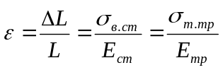. (*)
Тогда допустимая нагрузка на остекленные трубы составит:
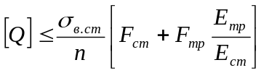, (**)
где 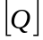-допустимая нагрузка на трубы, определенная по условию сохранения прочности стека; σ_{в.ст} –предел прочности стекла; σ_{т} –предел текучести материала трубы; n- запас прочности (n =1,3); F_{ст} , F_{тр} - площади поперечного сечения слоя стекла и трубы соответственно; E_{ст} , E_{тр} – модули упругости стекла и трубы соответственно.
Покрытие труб эпоксидными смолами и лаками также хорошо защищает их от отложений парафина и солей. Эпоксидные смолы эластичнее стекла, и при деформации труб эпоксидный слой не разрушается. Однако, температура применения покрытий из эпоксидных смол ограничена 80-100 ⁰С.
Эмалированные трубы обладают наиболее прочным покрытием, высокой теплостойкостью, морозоустойчивостью и гладкой поверхностью. Для защиты НКТ от агрессивных сред трубы покрываются несколькими слоями. Однако технология нанесения эмалей значительно сложнее технологии покрытия стеклом и эпоксидными смолами.
По износостойкости силикатные покрытия (эмали и стекла) превосходят полимерные (смолы и лаки).
Термостойкость силикатных покрытий также значительно выше полимерных и составляет 200-600 ⁰С.
Общим недостатком всех покрытий является незащищенность муфтового соединения труб. В этом месте рекомендуется устанавливать эластичные полимерные приставки, перекрывающие незащищенные место, или протекторные кольца, электрический потенциал материала которых значительно ниже потенциала стали.
Пример расчета глубины спуска остекленных труб. Проверить условие равенства относительных удлинений стекла и металла и рассчитать максимальную глубину спуска гладких остекленных НКТ 89х6,5 мм «Д» при фонтанной эксплуатации скважины, если предел прочности стекла составляет 60 МПа.
Решение. Для решения задачи используем формулы (*) и (**). Допустимую нагрузку на остекленные трубы определим по формуле (**), полагая, что по технологии изготовления средняя толщина слоя стекла составляет 1 мм.
Тогда F_{тр} =0,785(89²-76²)·10⁻⁶=1,684·10⁻³ м² ;
F_{ст} =0,785(76²-74²)·10⁻⁶=0,236·10⁻³ м² ;
Допустимая нагрузка
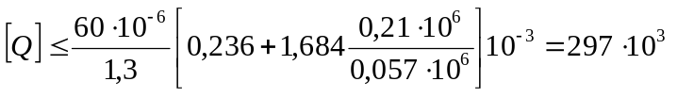Н,
Допустимая глубина спуска без учета облегчения в жидкости составит
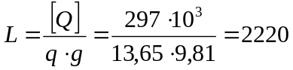 м. Здесь –весь 1м остекленной трубы в кг

5.5. Расчеты насосно-компрессорных труб

Расчет тонкостенных труб на внутреннее давление
Трубу следует считать тонкостенным, если толщина его стенки меньше одной десятой (0,1) внутреннего диаметра трубы, т.е. 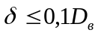
При расчете тонкостенных труб предполагается, что в окружном (тангенциальном) направлении напряжения постоянны по толщине стенки, а в радиальном вообще отсутствуют.
Допустим, имеем отрезок трубы длиной l, внутренним диаметром D_{в}, толщиной стенки δ, внутри которого действует давление p. Сила, стремящаяся разорвать этот отрезок трубы по меридианной плоскости,
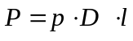, (5.1)
Сила прочностного сопротивления стенок трубы N определяется ее размерами (δ, l) и прочностной характеристикой материала ():
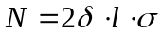 (5.2)
Из условия равновесия системы сил, т.е. 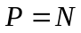 или 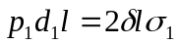,
откуда
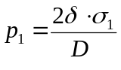, (5.3)
или 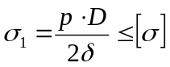
Здесь σ₁ – окружное (тангенциальное) напряжение, возникающее в меридианной плоскости от давления p; D – cредний диаметр трубы.
При σ₁ = σ_{т} давления p₁ является разрушающим. Для определения допускаемого давления р_{доп} необходимо вместо σ₁ подставить σ_{доп.}
Под действием внутреннего давления создаются также продольные напряжения σ₂.
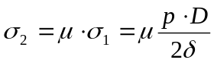, (5.4)
где μ - коэффициент Пуассона (для стали всех марок μ=0,3).

Расчет толстостенных труб на внутреннее давление

В стенках трубы от внутреннего давления возникают радиальное напряжение
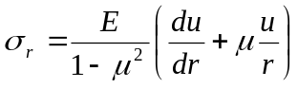, (5.6)
и окружное (тангенциальное) напряжение
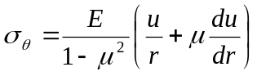, (5.7)
Радиальное удлинение тела трубы от действия внутреннего давления u находим из уравнения Эйлера
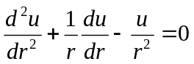,
или
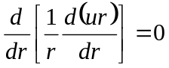,
Интегрируя его по r последовательно два раза, найдем общее решение уравнения
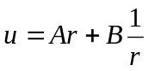, (5.8)
Подставляя решение (5.8) в формулы (5.6) и (5.7), получим
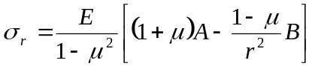, (5.9)
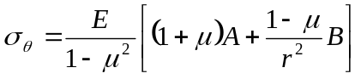, (5.10)
Постоянные интегрирования А и В находим из условий для 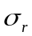 на внутренней и наружной поверхностях трубы:
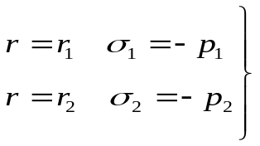 (5.11)
Подставив (5.9) и (5.10) в (5.11), получим:
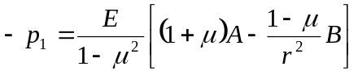, (5.12)
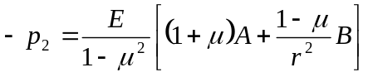, (5.13)
Решив эти уравнения относительно А и В, найдем
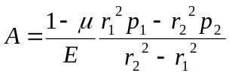

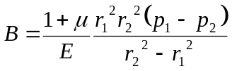
Подставив значения постоянных А и В в выражения (5.9) и (5.10), получим:
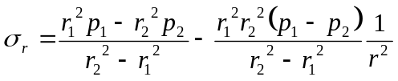, (5.14)
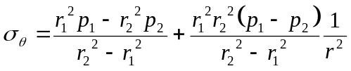, (5.15)
При р₂=0
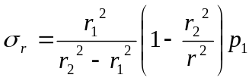, (5.16)
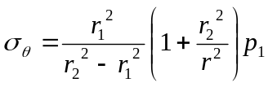, (5.17)
Определим допускаемое внутреннее давление в трубе при безграничном увеличении толщины стенки.
По третьей теории прочности
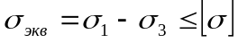 (5.18)
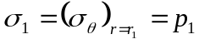 и 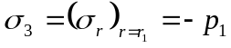; 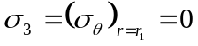
Тогда
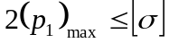 или 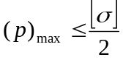 (5.19)

Цилиндр с весьма толстой стенкой не допускает внутреннего давления, большего определенной величины. Следовательно, увеличение толщины стенки трубы не всегда является эффективным способом увеличения прочности.

Расчет насосно-компрессорных труб на страгивающую нагрузку
Страгивающая нагрузка – это такая нагрузка, которая вызывает разрушение (страгивание) металла в теле трубы в области резьбового соединения. Она возникает только в области резьбового соединения, причем у насосно-компрессорных труб с треугольным профилем резьбы.
От осевой силы Q, действующей на колонну труб, возникают реакции в муфте R и R_{н} (рис. 5.2 ). Радиальная составляющая R_{н} – это внешняя сила, которая сжимает ниппель снаружи.
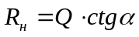. (5.20)
Удельное давление от внешних сил
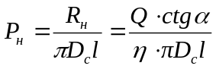. (5.21)
Тогда меридианное напряжение в теле трубы в области резьбы
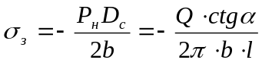, (5.22)
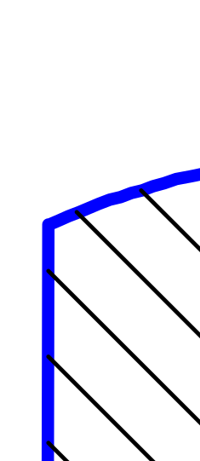
Рисунок 5.2 - Схемы к расчету страгивающей нагрузки

От действия осевой силы Q в поперечных сечениях трубы возникают еще поперечные напряжения σ₁, которые при переходе от тела трубы к нарезанной части уменьшаются за счет распределения части осевой нагрузки на муфты. Максимальное поперечное напряжение возникает в конце резьбы, и определяется как отношение полной осевой нагрузки Q к площади сечения трубы по впадине профиля с полной нагрузкой перед сбегом, т.е. по основной плоскости
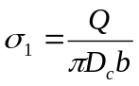. (5.23)
Здесь D_{с} - средний диаметр сечения по впадине первого полного витка резьбы (в основной плоскости); b–толщина стенки трубы по впадине того же витка резьбы; b=(d₁-d_{в})/2.
Согласно третьей теории прочности тело, испытывающее два взаимно перпендикулярных напряжения, будет иметь напряжение, действующее под углом 45⁰ к напряжениям σ₁ и σ₃ и равное полуразности этих напряжений. Разрушение тела трубы наступает тогда, когда напряжение дойдет до значения, равного половине предела текучести σ_{Т}
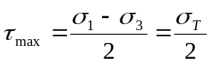. (5.24)
Подставив значения σ₁ и σ₃ из равенств (5.22) и (5.23) в формулу (5.24), и решив полученные уравнения относительно Q = Q_{стр}, получим:
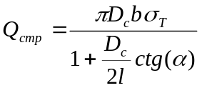. (5.25)
Вычисленная по этой формуле страгивающая нагрузка должна быть больше фактического осевого усилия не менее в 1,25 раза. Если это условие не соблюдается, то для насосно-компрессорных труб выбирается более прочный материал. Если выбор группы прочности не возможен, то ограничивается длина спуска колонны, вес которой обеспечивает запас прочности по страгивающей нагрузке.
Подставив вместо σ_{т} значение σ_{доп} и добавив коэффициент разгрузки η, а также учитывая действие трения через угол трения β, получим:
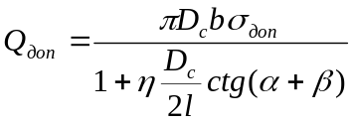, (5.26)
где η=b/(b+s). Здесь s-толщина стенки муфты в расчетной плоскости.

Пример. Дано: НКТ 73×5,5 «Д»; b=5,5-1,41=5,09 мм; d=62 мм; ctg(60+6)=0,4452; D_{с}=62+5,09=71,689 мм; l=40,3 мм; 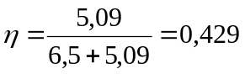
Решение: 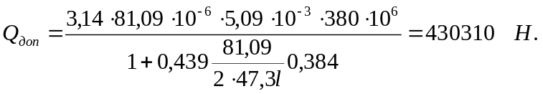
Допустимая глубина спуска по страгивающей нагрузке
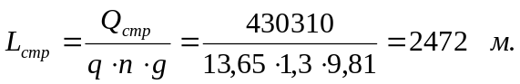

Расчет профиля резьбы на срез

При определении условных напряжений полагают, что все витки резьбы нагружаются равномерно.
Условие прочности резьбы по напряжениям среза
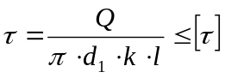 , (5.27)
где Q – общая нагрузка; d₁ – диаметр по основанию профиля резьбы; k – коэффициент, учитывающий тип резьбы; для треугольной резьбы k=0,80; для трапецеидальной резьбы k = 0,65; для прямоугольной резьбы k =0,50; l – длина резьбы.
За расчетный предел прочности принимается половина предела текучести материала по растяжению и сдвигу, т.е. τ_{т} ≈ 0,5σ_{т} .

